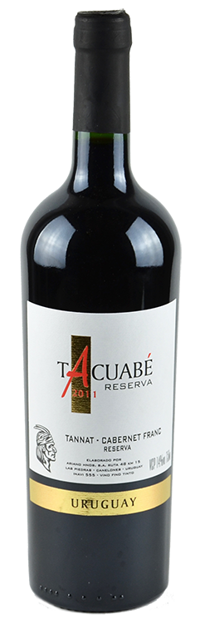
Tacuabé Tannat – Cabernet Franc Reserva
Uvas: Tannat/Cabernet Franc.
Safra: 2015.
País: Uruguai.
Região: Payssandú –Montevideo.
Terroir: Arenoso.
Álcool: 13,5% Vol.
Temperatura de Consumo: 16° 18°C.
Amadurecimento: Vinho elaborado em tanques de inox com amadurecimento por passagem de 12 meses tonéis de carvalho francês e americano.
Informações sobre o Produtor.
Estes vinhos são feitos em homenagem aos índios Charrúas que viveram em nosso país até 1830 após a conquista e colonização européias, a população de Charrúa permaneceu nas mãos das autoridades locais e foi praticamente exterminada.
Os últimos quatro charrúas: Vaimaca, Senaque, Guyunusa e Tacuabé foram levados a Paris por François Curel em 1833 para serem exibidos como uma atração de circo até morrerem. Alguns anos atrás, os restos desses nativos finalmente retornaram ao nosso país em homenagem a esses valentes nativos criamos este vinho que apresenta muita força e personalidade. Ideal para servir com carnes vermelhas, assados em geral e pratos de caça. Neste vinho a uva tannat foi elaborada de maneira mais equilibrada, os taninos estão macios, o que nos oferece uma agradável degustação e a harmonização.
Análise Organoléptica

Visão: Rubi intenso com reflexos púrpura, limpo e brilhante.
Olfato: Frutas vermelhas maduras com notas de baunilha, especiarias e tostados.
Paladar: Um vinho maduro e marcante apresentando taninos elegantes e aveludados com uma acidez agradável e persistência.
Harmonização: Indicado para carnes vermelhas fortes. Cordeiro, javali e carne de caça em geral. Ideal para seu churrasco, carnes de porco, como pernil e lombo condimentado.

PREMIAÇÕES E AVALIAÇÕES

GALERIA DOS VINHOS – Tel: (11) 3995-9550 - www.galeriadosvinhos.com.br
Rua Wandenkolk 450 – MOOCA – SÃO PAULO – SP – CEP: 03102-030
COD: 1153 | EAN:7730900700818 | DUN: 000000000000 | EMB: 12 X 750ML
CAIXA: | ALT: | LARG: | COMP:
GF: 750ML | ALT: | LARG: | COMP:
NCM: | CEST: | CX PL: | PS PL:

